**病历文书超时锁定配置**

**说明书**

**版本: V0.01**

**作成者： 王艳丽**

**作成日：2022/6/13**

|  |  |  |  |  |  |
| --- | --- | --- | --- | --- | --- |
| **No.** | **变更说明** | **变更者** | **审核者** | **日期** | **备考** |
| V0.01 | 初稿 | 王艳丽 |  | 2022/06/13 |  |
|  |  |  |  |  |  |
|  |  |  |  |  |  |
|  |  |  |  |  |  |
|  |  |  |  |  |  |
|  |  |  |  |  |  |
|  |  |  |  |  |  |
|  |  |  |  |  |  |
|  |  |  |  |  |  |
|  |  |  |  |  |  |
|  |  |  |  |  |  |
|  |  |  |  |  |  |
|  |  |  |  |  |  |
|  |  |  |  |  |  |
|  |  |  |  |  |  |
|  |  |  |  |  |  |
|  |  |  |  |  |  |
|  |  |  |  |  |  |

目 录

1 功能说明 4

2 配置说明 4

2.1 后台开关 4

2.2 开关说明 4

2.3 设置超时锁定时间 4

2.4 锁定后申请 5

2.5 超时申请审批 5

2.6 不锁定情况 6

# 功能说明

病历文书超过质控项目设置的时限未创建或者未提交，并超过锁定时间时，进行锁定，例如：入院记录在入科24小时内未书写，锁定时间为30小时（锁定时间要大于质控项目期限时间），则入院记录在入科30小时后被锁定，无法新建、提交；需要到【住院医生站功能】-【病历超时申请】下进行申请，审批科室在【病历质控平台】-【申请管理】-【病历超时管理】进行处理，通过则可以正常书写

该功能为V2.2.2.3.12版本新增功能，后续版本有迭代

# 配置说明

## 后台开关

上线版本高于V2.2.2.3.12版本，忽略该sql：

增加超时锁定开关、增加锁死时间字段，脚本如下：

insert into xap_param (PARAM_CD, NM, CODE, KEY, VALUE, MEMO, SORT_NO, SPELL_NO, WUBI_NO, UPD_CNT, CRT_TIME, CRT_USER_ID, CRT_DEPT_CD, LAST_UPD_TIME, LAST_UPD_DEPT_CD, LAST_UPD_USER_ID, DEL_F)

values ('BC36E0B657074B6086D91F0A5D9BF67A', '住院病历是否启用超时锁定', 'SYSM01.0', 'IS_MR_CREATE_LOCK', '1', '0:不启用 1：启用 根据时限质控设置的时间，超时后不能新建病历', '', '', '', null, to_date('16-05-2018 14:52:52', 'dd-mm-yyyy hh24:mi:ss'), '004918', '4309', to_date('16-05-2018 14:52:52', 'dd-mm-yyyy hh24:mi:ss'), '', '004918', 0);

--Add/modify columns

alter table qa_auto_itm_config add lock_time NUMBER(5,2);

--Add comments to the columns

comment on column qa_auto_itm_config.lock_time

is '锁死时间';

## 开关说明

配置【2.1】中开关值

后台配置为0，锁死功能无效

新建锁定：后台配置为true即可，跟前端配置无关

提交锁定：后台配置为true即可，后端需配置为true

锁死条件：超过设定时间没有提交或没有书写的病历，会被锁定

后台配置：



## 设置超时锁定时间

按文书类型设定超时锁定时间：【病历质控平台】-【质控设置】-【质控项目设置】，找到要设置的自动质控项目（自动质控项目，自动质控标识列有对钩），在该行上双击，进入配置超时锁定界面，如下图所示

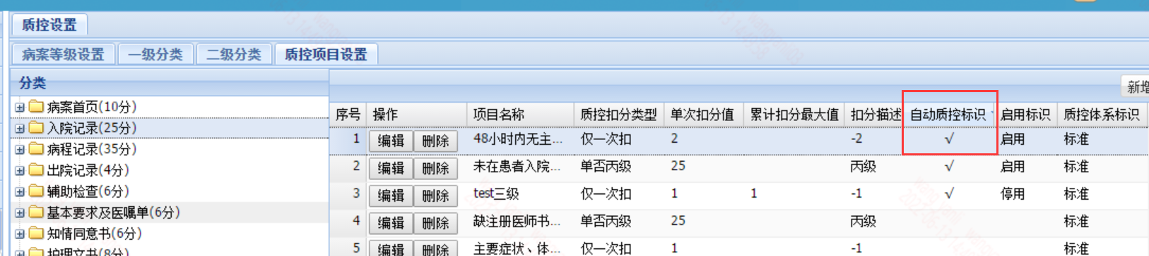

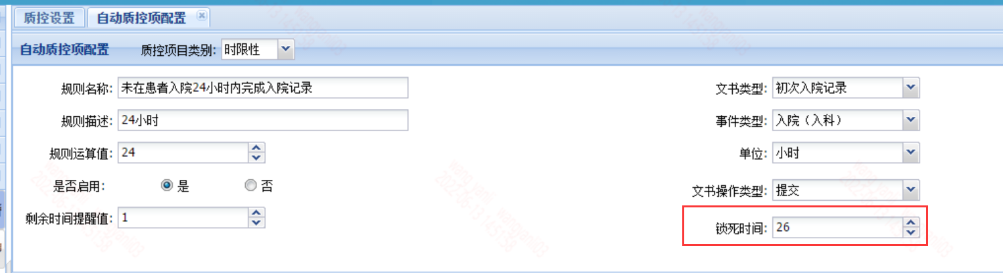

## 锁定后申请

超时锁定后不能新建、提交文书，需要提交超时申请，具体审签界面为【住院医生站功能】-【病历超时申请】，点击【申请】，弹出框输入相关说明等，确定

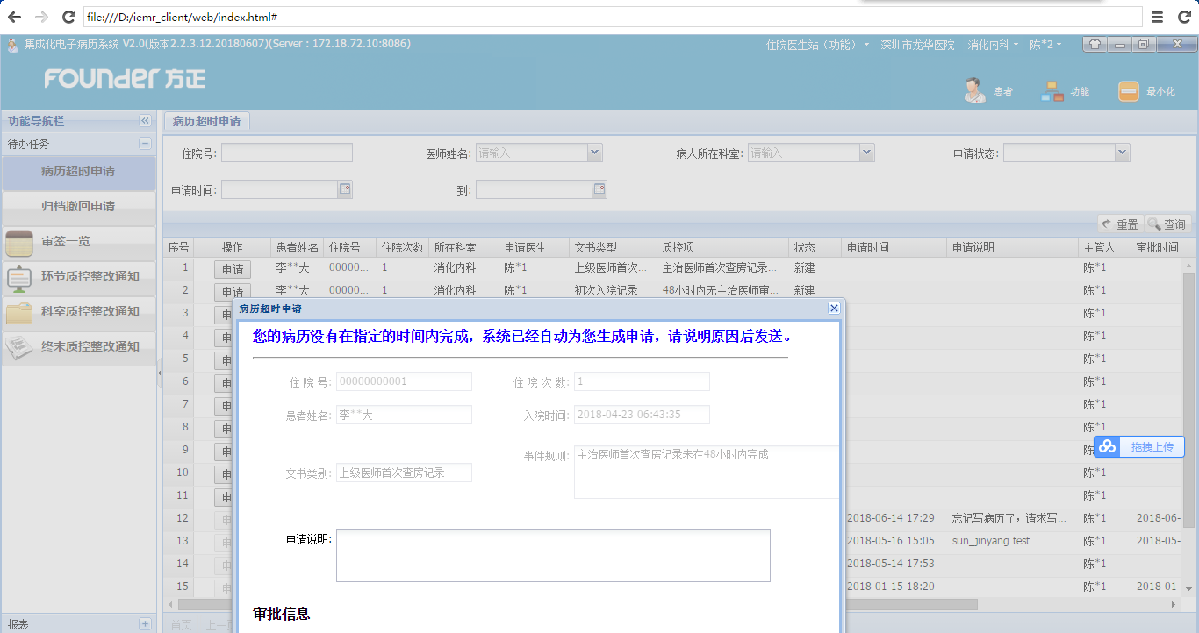

## 超时申请审批

审批科室在【病历质控平台】-【申请管理】-【病历超时管理】进行处理，同意则解锁成功，可以正常书写病历，驳回则继续锁定

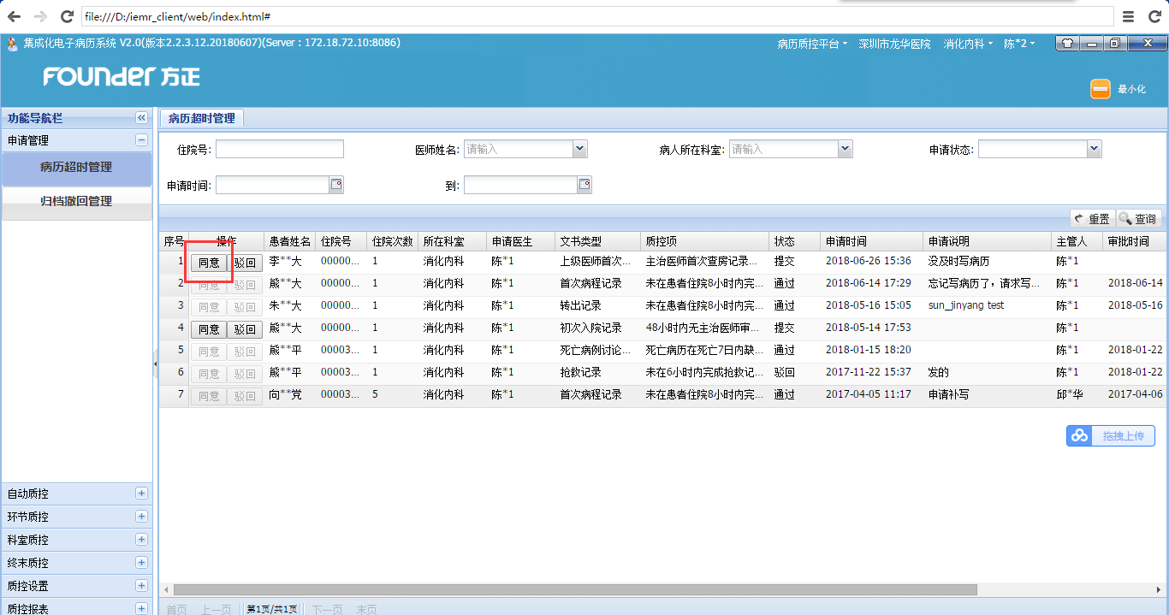

## 不锁定情况

1、 撤回、驳回文书，虽然超过了锁死设定的时间，但24小时内不锁定

2、 带有特殊属性的模板，不受超时锁定影响，模板属性描述标记为‘keyword-super’的模板

